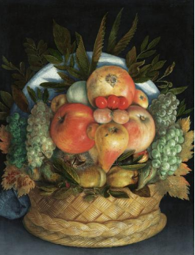 | Art plastique mai 2020 p 1 /3  Giuseppe Arcimboldo (vers 1525-1593) | 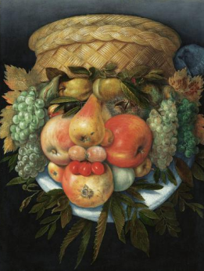

Giuseppe Arcimboldo (vers 1525-1593)
Milanais d’origine, Giuseppe Arcimboldo naît dans une famille de peintres.  Très jeune, Arcimboldo entame la carrière des peintres italiens talentueux de la Renaissance, vendant ses talents en Europe et notamment à Prague. Ferdinand de Bohème lui commande des portraits, ces tableaux dont les puissants s’enorgueillissaient afin de montrer leur rang aux courtisans.  Mais les grands maîtres de la Renaissance ont déjà tout montré en termes d’innovation technique et | 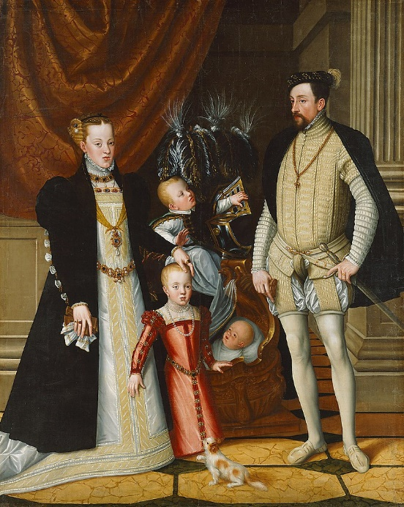  Portrait de Maximilien II de Habsbourg et de sa famille,  attribué à Arcimboldo, vers 1563.
d’évocations antiquisantes, aussi la génération d’Arcimboldo va-t-elle se tourner vers le maniérisme.
L’art pictural devient décoratif, il exagère les formes, évoque des légendes ou des savoirs raffinés, propres aux gens éduqués de la cour.
A la cour de Prague, au service de Ferdinand Ier, Giuseppe Arcimboldo va réaliser toutes sortes d’œuvres et parmi elles, la série des saisons, qui fait la part belle à la fantaisie : des personnages sont composés de végétaux, de fruits ou de légumes, dans une construction à la fois réaliste et fantasmagorique.
Ces tableaux possèdent toutefois, comme la plupart des œuvres maniéristes, un sens caché : ils évoquent des personnages, des traits de caractères, parfois des régions ou des pays. Comme Arcimboldo a pour fonction d’égayer la vie de l’empereur et de sa cour, ces tableaux participent à toute une démarche décorative, ornant les fêtes du palais et les salons de réception.
Arcimboldo quittera Prague à la fin de sa vie, retournant couvert d’honneur et de bienfaits à Milan, où il mourra en 1593.
Maniérisme : tendance de l’art italien du XVIème siècle, caractérisée par un raffinement technique et la mise en évidence de l’artifice
Artifice : moyen habile pour déguiser la vérité

Art plastique mai 2020 p 2 /3

Giuseppe Arcimboldo (vers 1525-1593)

Autoportrait d'Arcimboldo.
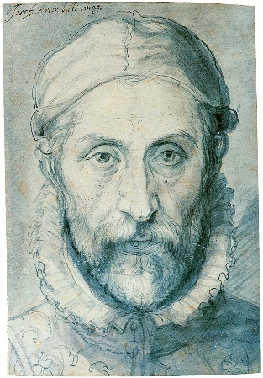
C’est en 1563 que Giuseppe Arcimboldo commence la première série des quatre saisons. L’œuvre est accueillie avec beaucoup de succès. C’est le début des « têtes composées », où la physionomie des personnages est créée par un savant assemblage de fleurs, fruits, légumes et cucurbitacées ou animaux.
Comme Jérôme Bosch, Arcimboldo s’amuse à créer des portraits déformés, à la fois illusionnistes et fantastiques, en utilisant des objets détournés de leur fin. Arcimboldo se rattache ainsi au mouvement dit maniériste. Il représente dans ses œuvres les singularités de la nature, le grotesque, voire même le monstrueux. Maximilien II de Habsbourg lui commande une deuxième série des Saisons en 1573. Toute en minutie, son œuvre inédite rend hommage au genre flamand des natures mortes

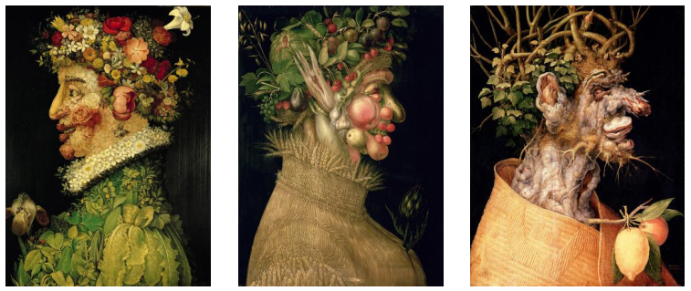

Art plastique mai 2020 p 3 /3

Giuseppe Arcimboldo (vers 1525-1593)

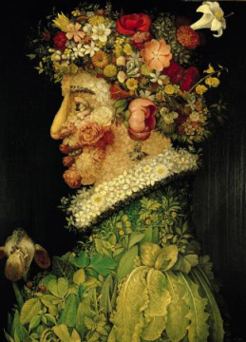 | Numéro | Place en montrant au bon endroit sur les tableaux avec une flèche les numéros correspondant à chaque phrase :  . Le froid humide fait pousser les champignons, même dans la bouche de ce portrait de l’hiver.  . Son beau collier finement dessiné est accompagné d’un vêtement de feuilles vertes, celles qui apparaissent au printemps.  . Des épis de blé dépassent de son col, c’est l’été le moment de la moisson.  . Les fleurs qui forment la coiffure du jeune homme nous indiquent qu’il s’agit d’une représentation du printemps, le moment où apparaissent les fleurs.  . Il n’y a plus de feuilles sur les branches, c’est le portrait de l’hiver.  . Son visage est fait de fruits, ceux que l’on récolte l’été : c’est son portrait.  Voici 4 affirmations concernant la manière de peindre d’Arcimboldo, coche les cases des réponses justes en lisant les phrases et en regardant les tableaux et le texte des pages 1 et 2.  Il a peint avec beaucoup de détails qui semblent vrais (détails, fruits, costume).  Ses tableaux sont aussi précis que des photos car il dessine et peint très bien les  gens, avec de belles couleurs.  Ses portraits sont sans ressemblance avec ce que l’on peut voir en vrai : les  personnages représentent les saisons.  Il a peint les seigneurs de la cour.  A ton tour de réaliser ton portrait à la façon de Giuseppe Arcimboldo, tu peux utiliser tous les outils et méthodes que tu veux. A toi de trouver !
